Муниципальное бюджетное дошкольное образовательное учреждение № 74 «Радость» города Калуги

**Консультация для родителей**

**«Природа весной. Апрель»**

        Подготовила

воспитатель:

Белякова О.К.

Калуга, 2023

**Консультация для родителей «Природа весной. Апрель»**

**Апрель-Снегогон**

Потоком со всех склонов как хлынет вода. Гонит снег апрель прочь и зиму вместе с ним прогоняет, от того и "Снегогоном" прозвали. Оголяется темная и сырая земля, почва готовится к цветению, лес просыпается от пения птиц.

**Апрель: звонкой музыкой капель**

[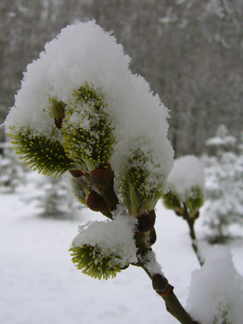](https://сезоны-года.рф/images/april/img_01.jpg)

**Описание природы апреля (I - II неделя)**

Апрель начинает свое наступление с обильного снеготаяния. Солнце уже высоко поднимается над горизонтом, и в дневные часы средняя температура воздуха превышает 0° C. Воздух, с каждым днем прибавляющий в тепле, легкими ветрами разносит по природным просторам лесов и рек запах весны. Вокруг половодье. Вереницей искрятся на солнце ручьи, радостно журча бегут вниз по склонам дорог, окончательно освободившихся от снежных завалов.

Зацветает ольха, а это верная примета теплой и устойчивой весны. Постепенно нагреваемый солнцем снег сходит с деревьев, освобождая кору от зимних оков. Снег сходит и с земли, лишь надолго оставаясь в самых затемненных, спрятанных от солнечных лучей, местах в виде сухой темной корки. На реках лед трескается и ломается, чтобы затем пустить по течению множество льдин. На берегах прудов лед становится тонким и вязким, местами образуются проталины.

**Апрель в народном календаре**

*"Апрель - щука хвостом лед разбивает"*

[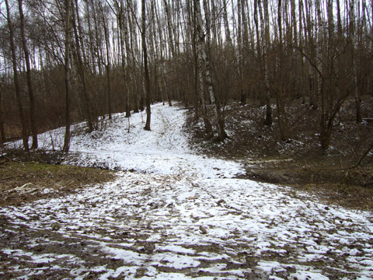](https://сезоны-года.рф/images/april/img_02.jpg)

Ну вот наступили долгожданные приятные деньки, когда можно смело снимать толстую верхнюю одежку, подставляя руки и щеки под лучи солнца. Зацокала веселая капель, так ведь уже прошло 4 апреля - Василий-Солнечник. Утром еще морозец, а ко дню звонкая музыка капели.

С 7 апреля встречают настоящую весну в день Благовещенья. Считается, что с этого дня зима, если окончательно еще и не уходит, то признает свое поражение. С 9 апреля - день Матрены-Наставницы - прилетают чибисы. Трескаются льды на реках, льдины плывут, наступает день прихода Марьи - 14 апреля, а, как поговаривали, Марья пришла - половодье принесла.

**Весна в русской поэзии**

А.Н. Плещеев посвятил немалую долю своего творчества весенней тематике. Самое известное его стихотворение на эту тему – «Уж тает снег». Оно водит слушателя в атмосферу предчувствия счастливых мгновений, радостного счастья от предстоящей весны. Весенняя природа здесь изображена очень нежно и в правильном художественном ключе. Такие стихотворения вызывают желание повторного прочтения.

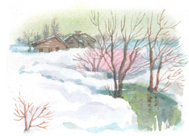

*Уж тает снег, бегут ручьи,  
В окно повеяло весною...  
Засвищут скоро соловьи,  
И лес оденется листвою!  
  
Чиста небесная лазурь,  
Теплей и ярче солнце стало,  
Пора метелей злых и бурь  
Опять надолго миновала.  
  
И сердце сильно так в груди  
Стучит, как будто ждет чего-то,  
Как будто счастье впереди  
И унесла зима заботы!*  
**А.Н. Плещеев**

**Апрель: рождение тепла**

[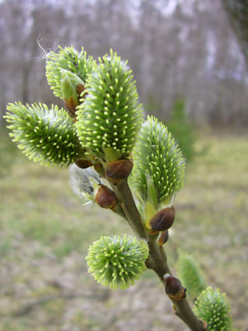](https://сезоны-года.рф/images/april/img_03.jpg)

**Описание природы второй половины апреля (III - IV неделя)**

К середине весны, средняя температура воздуха превышает отметку в +5° C, природа пробуждается. На открытых ровных поверхностях появляются первые нежно зеленые побеги будущей травы, согреваемые лучами солнца. Снег день ото дня тает, обнажая голую землю, на которой вот-вот взойдут первые тонкие стебельки травинок. В теневых местах, под мощными стволами деревьев и в низинах, куда с трудом проникают лучи весеннего солнца, еще остается много снега с твердыми краями темных мрачных сугробов. По дорогам и просекам продолжают игриво журчать ручьи, вереницей переплетаясь и сверкая бликами лучей на ярком апрельском солнце. К половодью возвращаются из теплых краев чайки и кряковые утки.

Лес и склоны берегов реки заполняют радостные голоса птиц. Птицы объединяются в пары, наступает самая яркая пора в животном мире - брачный период. Лес еще голый и влажный заполняется музыкальными звуками. Всюду зарождается жизнь.

**Череда теплых дней в народном календаре***"Антип воду на поймы льет,*

*Василий землюшке пару подает "*

[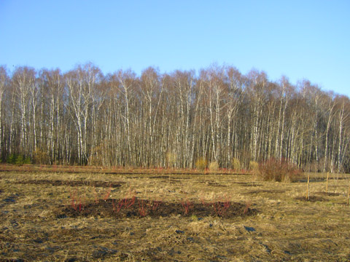](https://сезоны-года.рф/images/april/img_04.jpg)

Первые дожди смывают остатки снега и очищают почву, подготавливая природу к растительному периоду. Первые почки крохотными листиками тянутся к небу, поближе к ласковым лучам скорого лета. Птицы заняты важным делом, вьют гнезда. Погода, на вид, устойчивая, солнышко пригревает воздух до 10 градусов тепла, как вдруг солнце скрывается за тучами и по полям прокатывается волна холодного ветра. А тут уже и Руф с Антоном-Половодом 23 и 24 апреля пустили воды по всем округам весны. Тут как тут Василий-Парийский - 25 апреля - теплом землю обдал, да так, что медведь из берлоги вышел.

[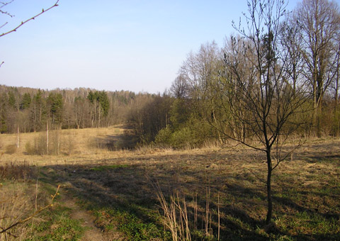](https://сезоны-года.рф/images/april/img_05.jpg)

В апреле еще нет листьев, нет зелени, но первые лесные букетики цветов выглядывают на местах отступившей воды. Апрель готовит природу к предстоящему озеленению, которым уже займется близкий брат месяца май. Уже и пчелки начинают виться у первых цветков. Деревья голые, вода отступила и вот уже май подходит. Но не тут-то было. Зима не ушла совсем за ворота. Пару-тройку деньков, да и захватит в плен, охватив морозами, и, может быть, неожиданным снегом, показав, что еще вернется. Но теперь вернуться зиме уже трудно, потому что впереди май и теплое предлетье.

**Весна в русской живописи**[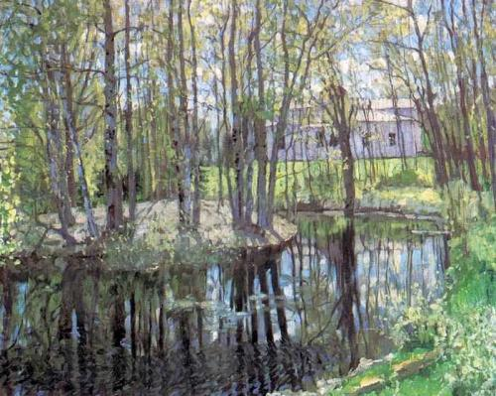](https://сезоны-года.рф/sites/default/files/Jukovskiy_Staray_usadiba_1.jpg)  
*(Картина Ю. С. Жуковского "Старая усадьба")*

Русский живописец Жуковский Юлиан Станиславович очень красиво передает весенний пейзаж в картине «Старая усадьба» (1910г), где изображена тихая лесная речка, а вокруг неё только, что проснувшаяся нежная зелень. Большую часть картины занимает березовая роща. Стройные березки только начали надевать свои весенние наряды, они стоят в ожидании чудесного превращения, отражаясь в неподвижной воде.